УВАЖАЕМЫЕ РОДИТЕЛИ И ПЕДАГОГИ!
Предлагаем вашему вниманию развивающую книжку для детей 5-6 лет, которая в доступной и занимательной форме поможет ребенку расширить словарный запас, закрепить в памяти значения слов, развить связную речь.
Одно из условий проведения занятия — хорошее настроение у вас и вашего малыша. Занятие должно проходить в спокойной обстановке. Хорошо, если вы сможете заниматься с ребенком в утренние часы. Если такой возможности нет, убедитесь, что ребенок отдохнул. Занятие с ребенком этого возраста должно длиться не более 25-30 минут. Объясните малышу задание, при необходимости помогите в его выполнении. Убедитесь в том, что задание выполнено верно.
Для выполнения заданий в этой книжке малышу потребуются цветные карандаши или фломастеры.
Не забудьте проследить за правильной осанкой малыша, когда он сидит за столом, а также похвалить его за старания.
Успехов вам и вашим детям!

Раскрась предметы, названия которых начинаются на одну и ту же букву, одним цветом.
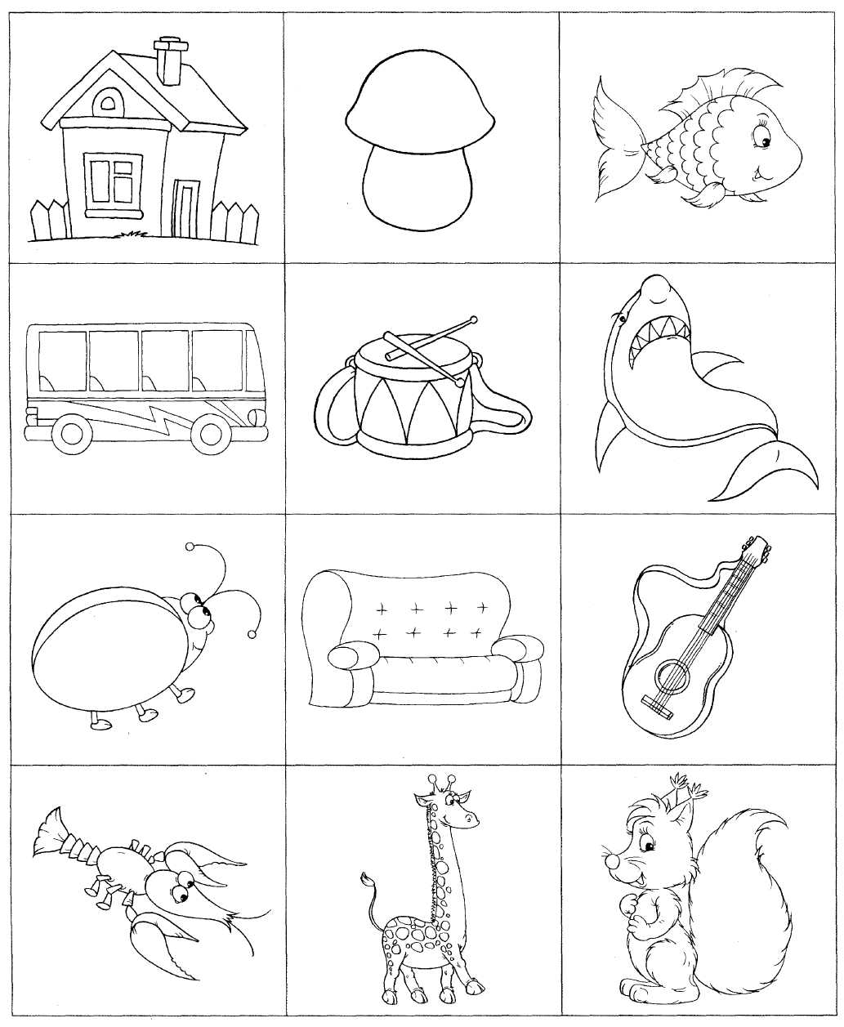

Раскрась предметы, названия которых оканчиваются на одну и ту же букву, одним цветом.
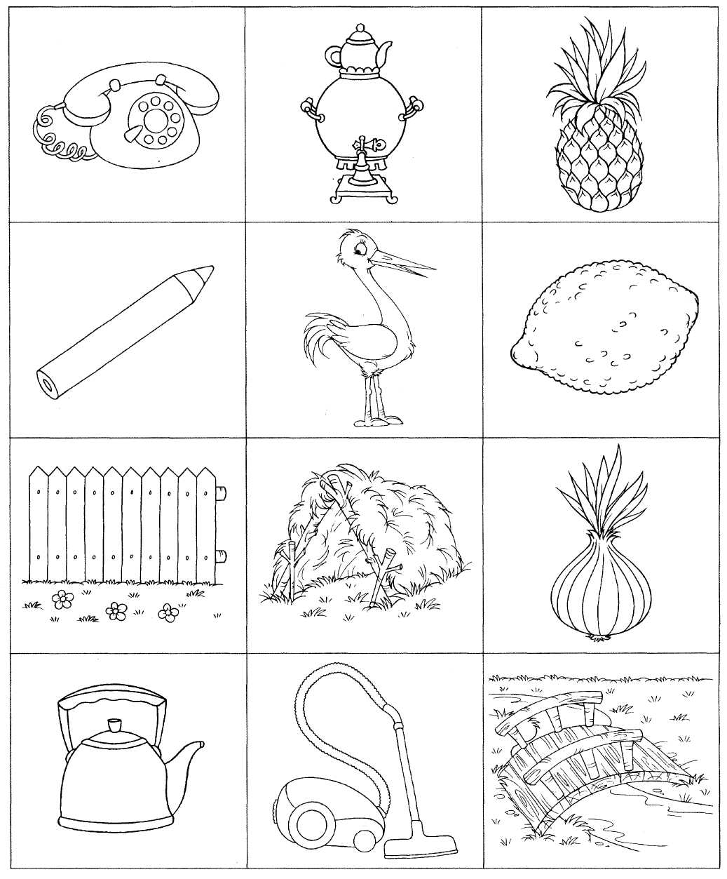

Раскрась одним цветом и соедини линией предметы, имеющие одинаковое название.

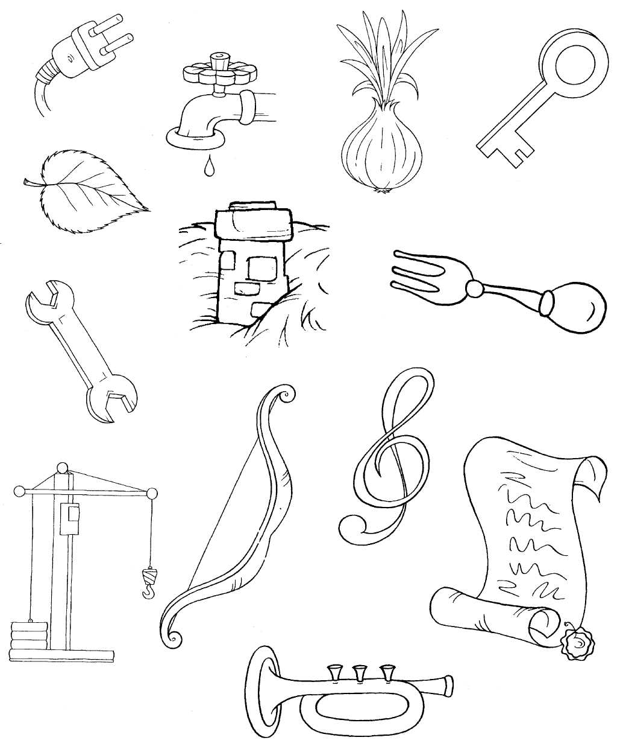

Опиши животных: расскажи, какие они, какого цвета, какие у них повадки, чем питаются и т. д.

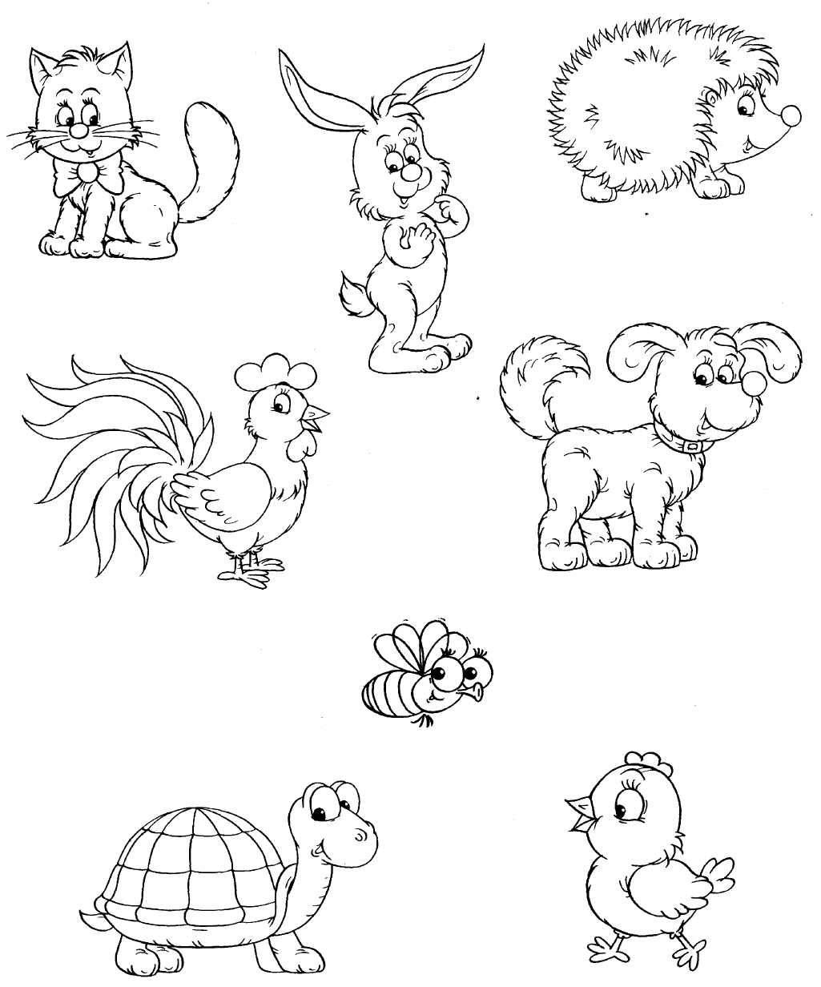

Назови каждый нарисованный предмет, а потом скажи, как это будет звучать, если предметов много (например: яблоко — яблоки).

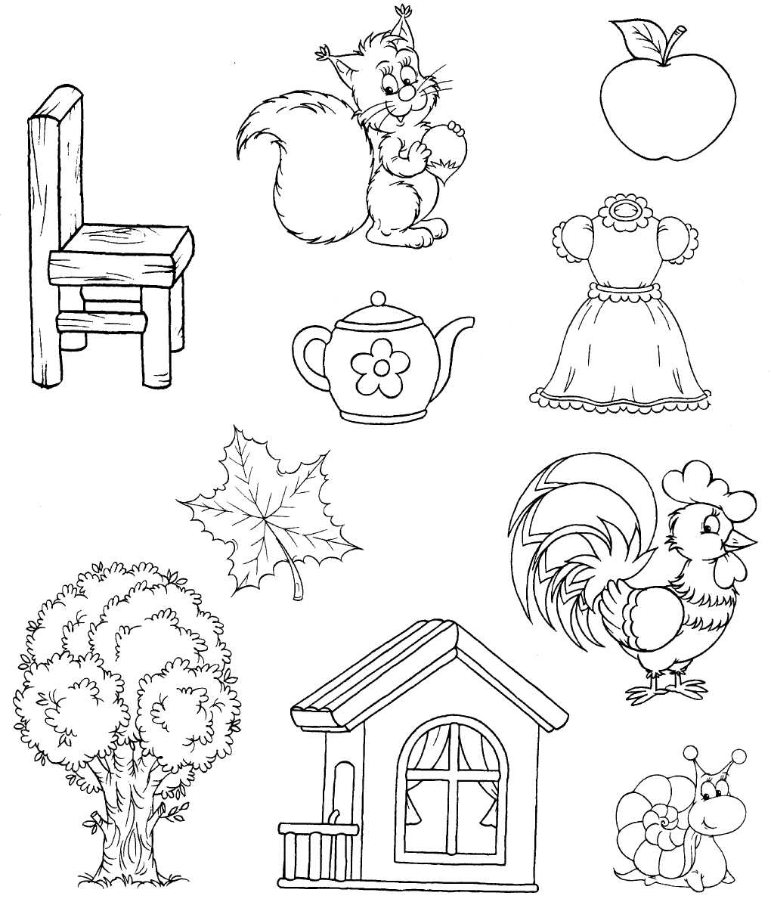

Послушай слова.
Определи, к каким из нарисованных здесь предметов подходят слова в рамочках (например: новое пальто, новые туфли и т. д.).
Раскрась предметы.

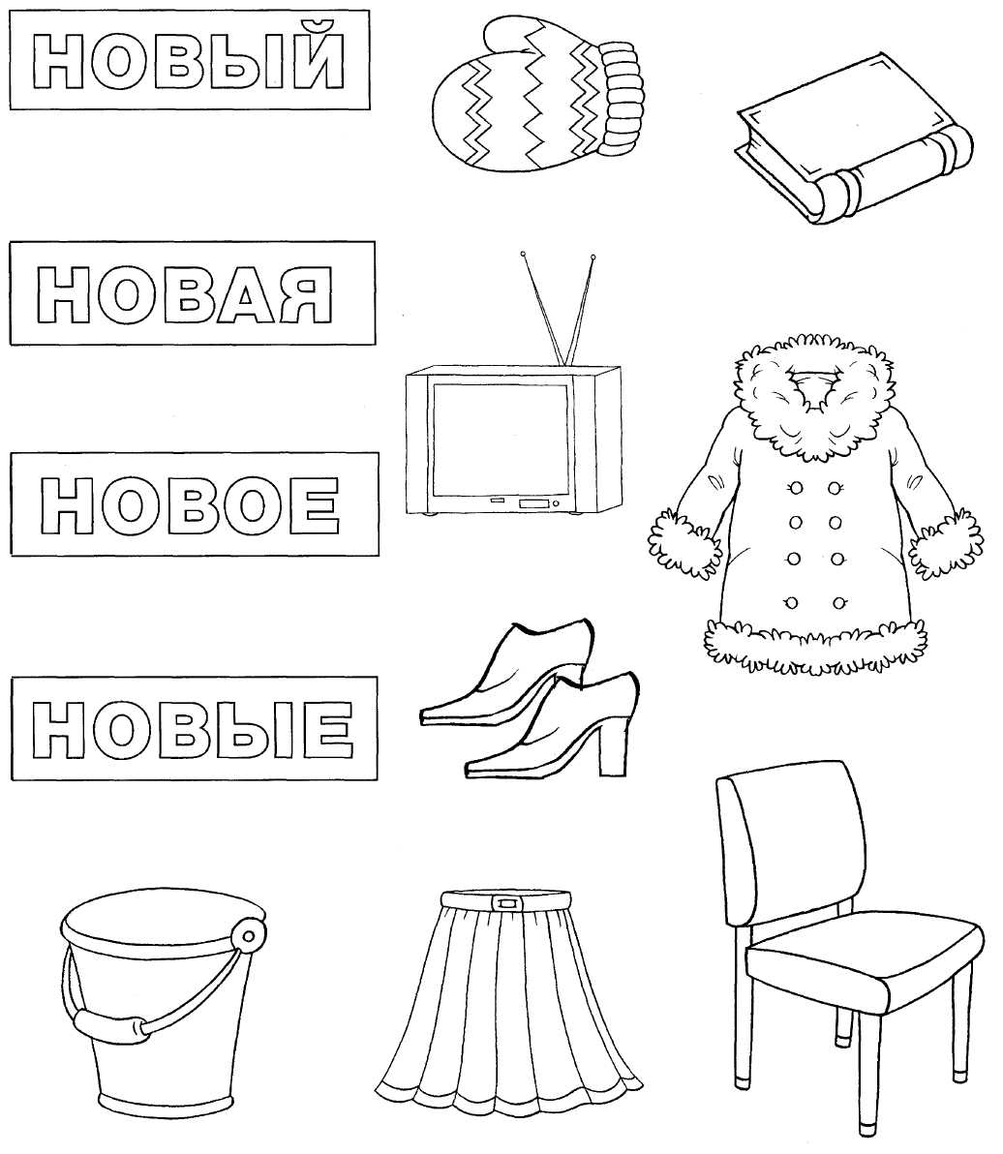

Соедини картинки линиями с подходящими словами.

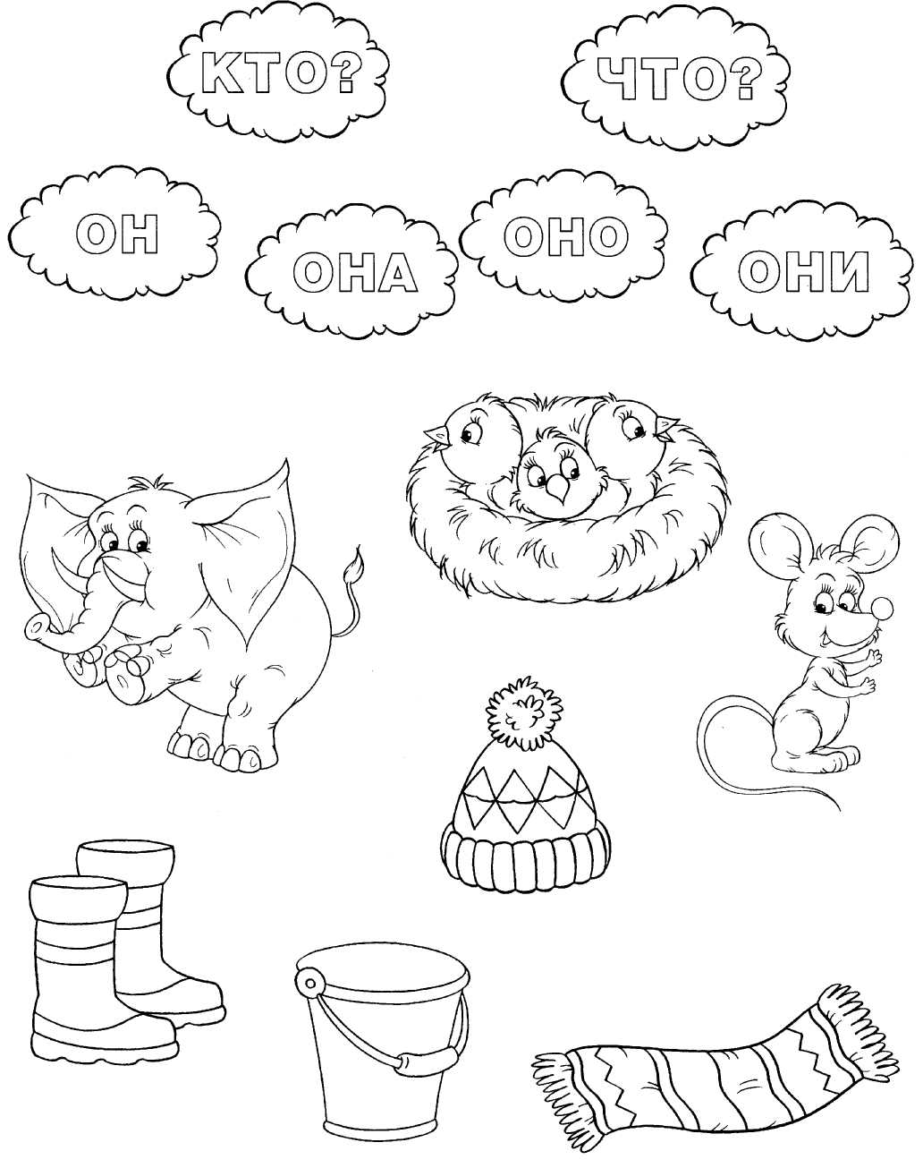

Раскрась картинки.
Соедини представителей разных строительных профессий с нужными им предметами.

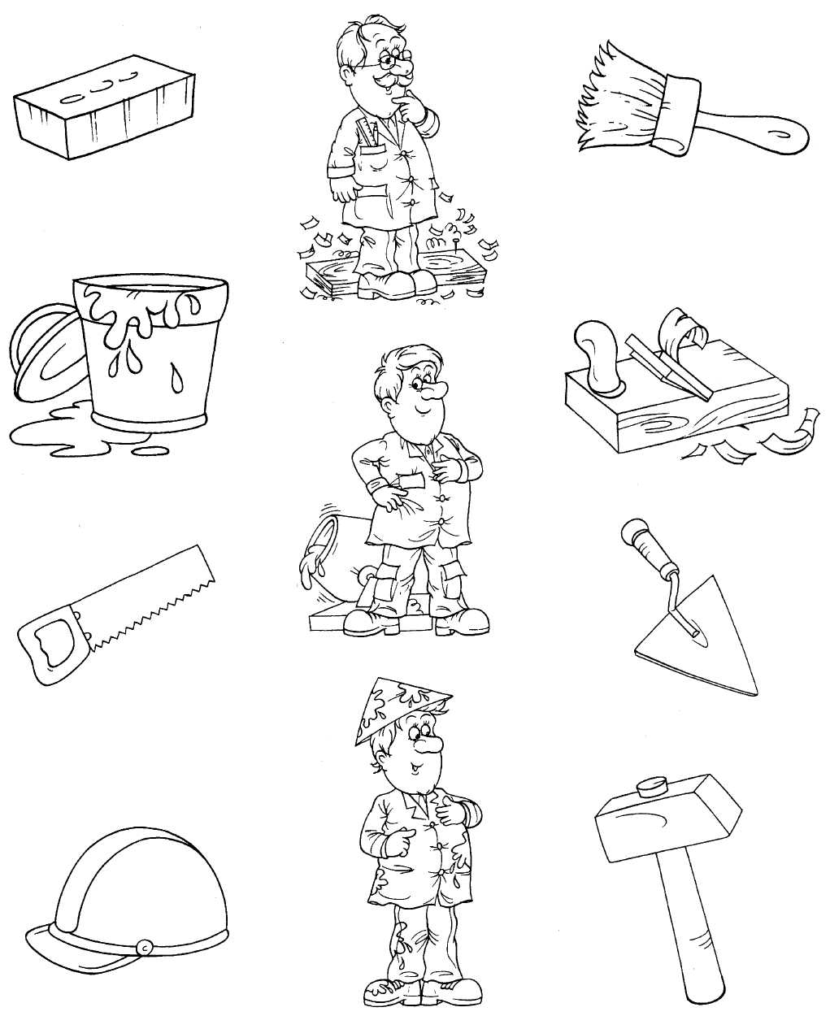

Послушай незаконченные предложения.
Подбери к ним подходящие картинки. Закончи предложения.
Проведи линию от предложения к подходящей картинке.

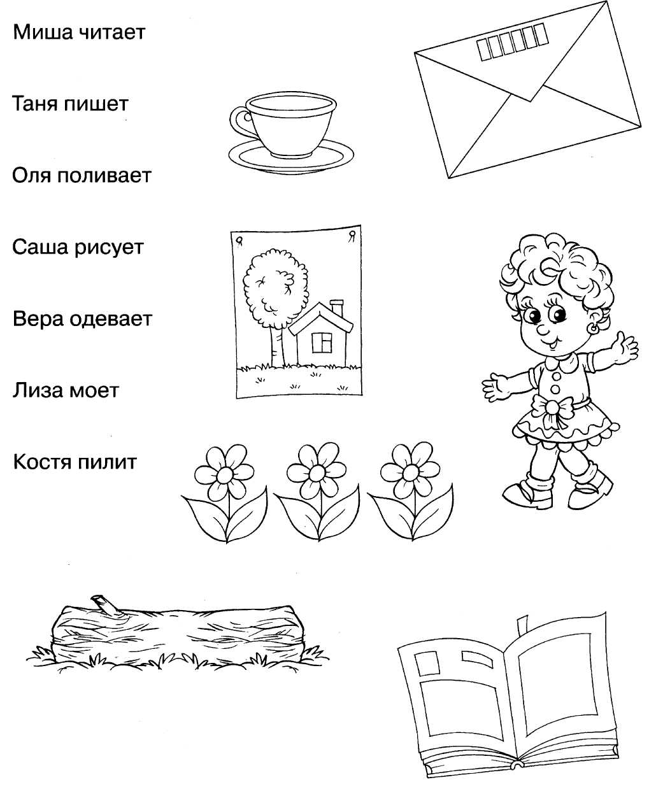

Закончи предложения и раскрась картинки.

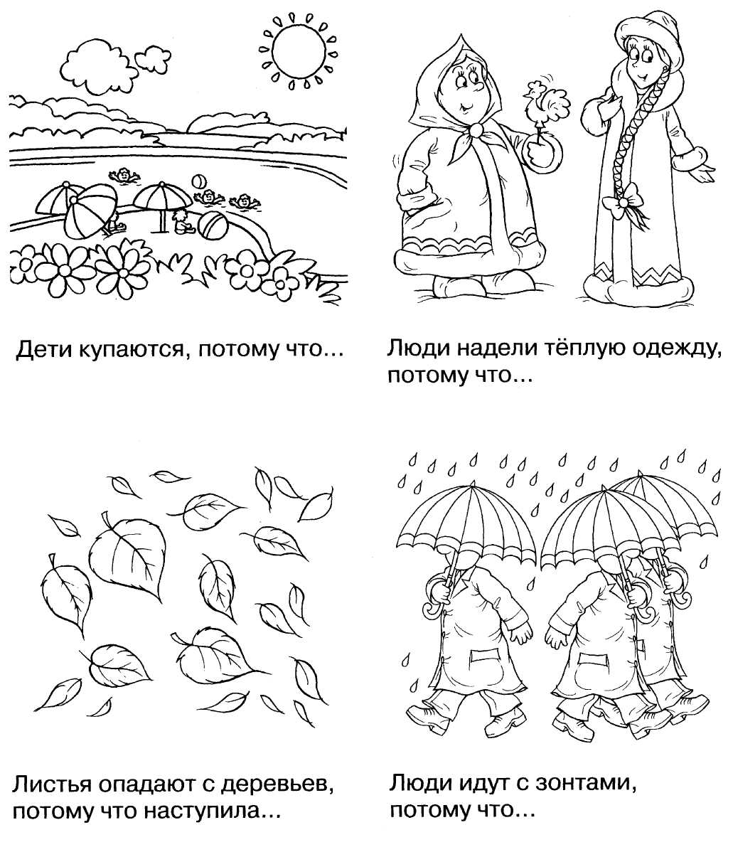

Рассмотри картинки.
Что было сначала, а что потом?
Расставь цифры в кружочках. Придумай рассказ по картинкам.
Раскрась картинки.

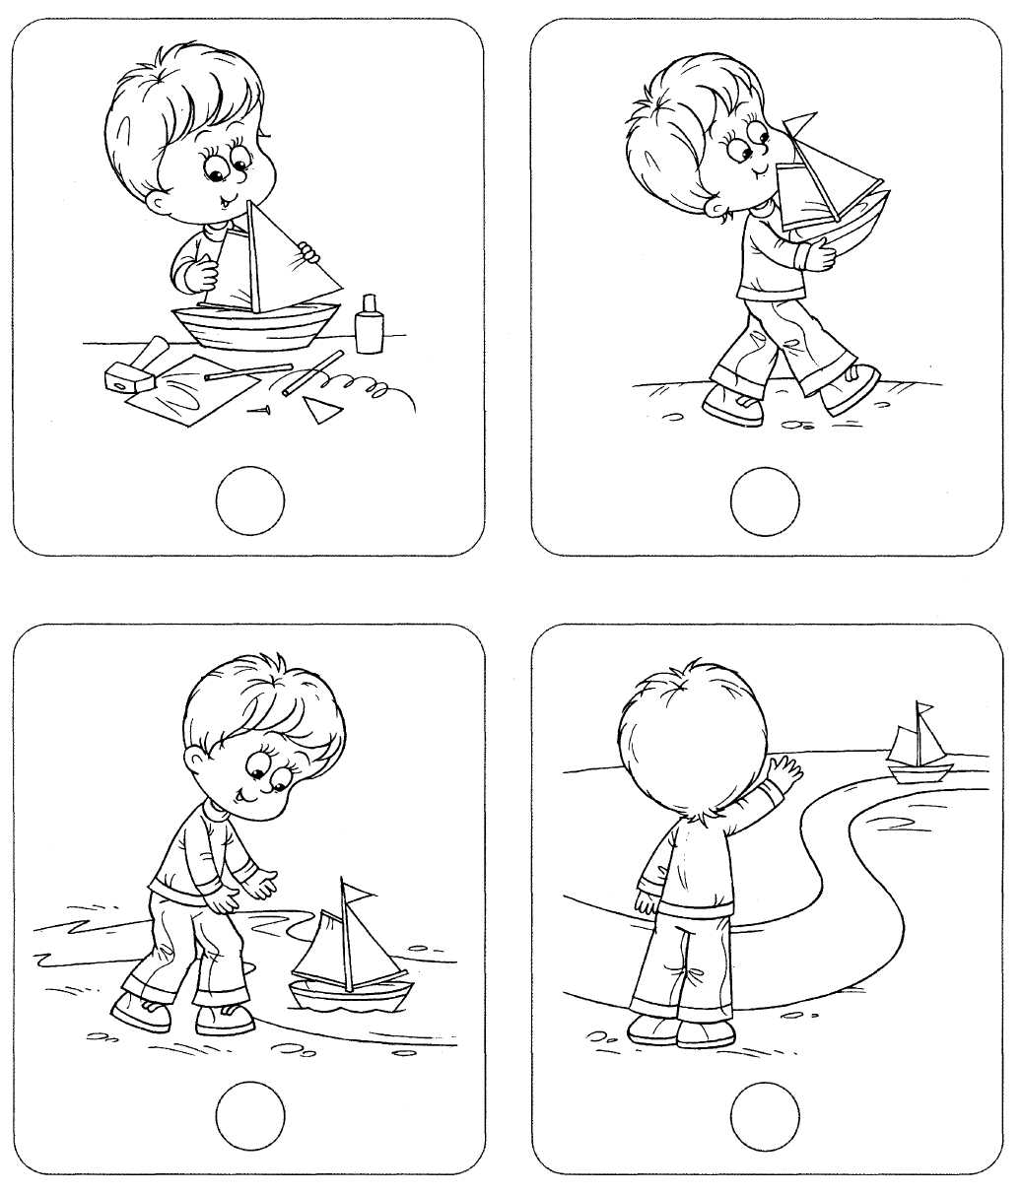

Рассмотри картинки и раскрась их.
Что изображено на каждом рисунке?
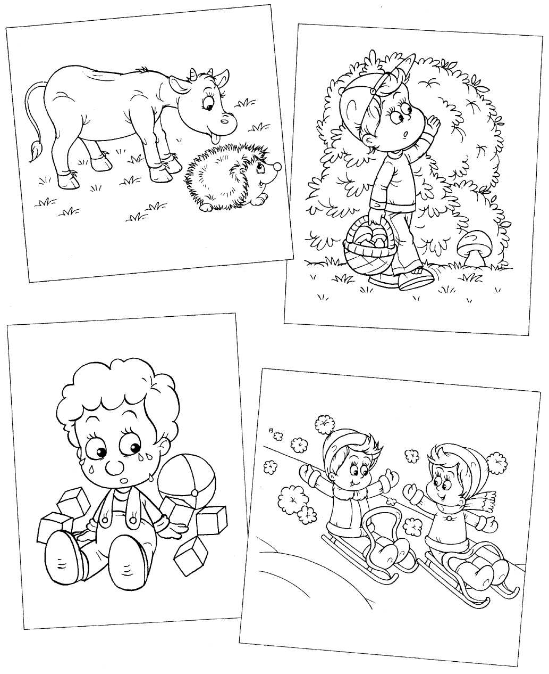

Рассмотри картинки.
Придумай по ним рассказы, используя слова в рамках.
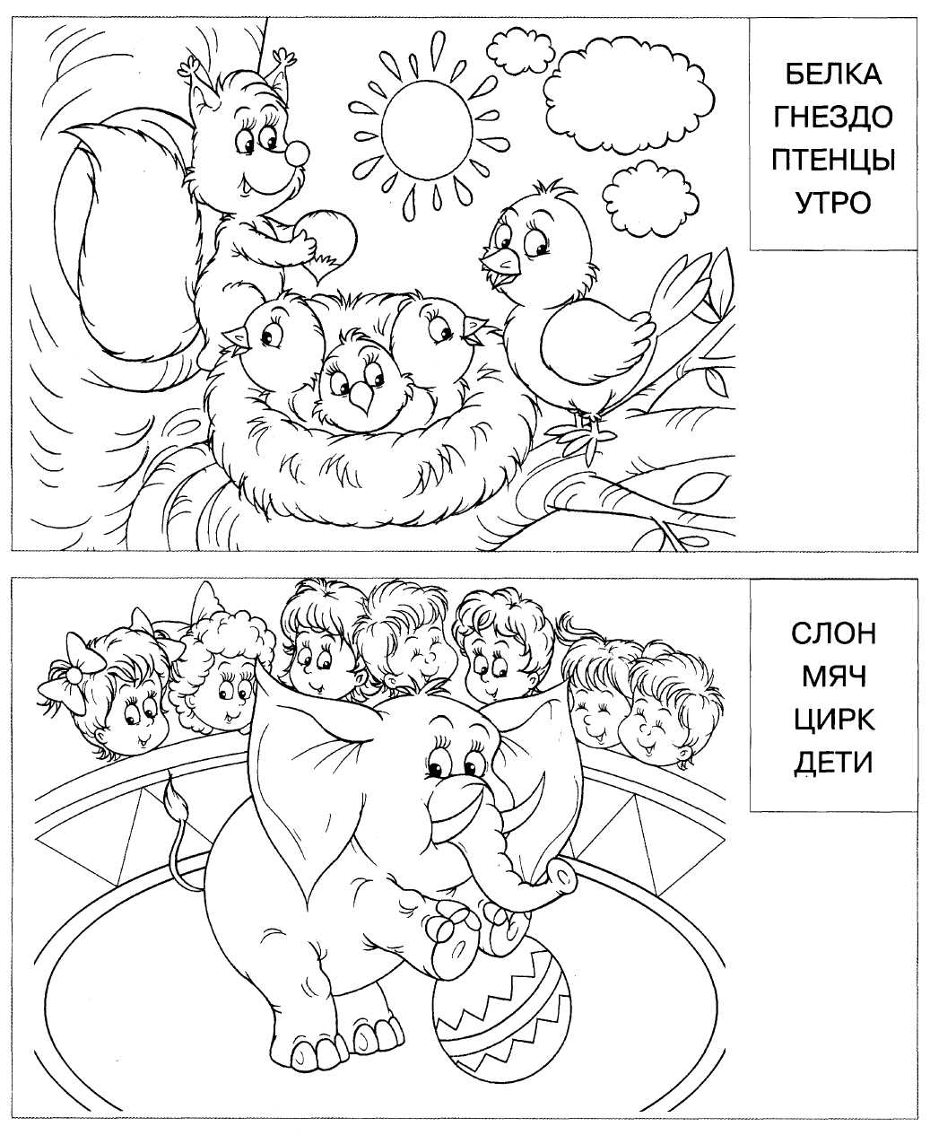

Рассмотри картинку и раскрась её.
Придумай по ней рассказ.

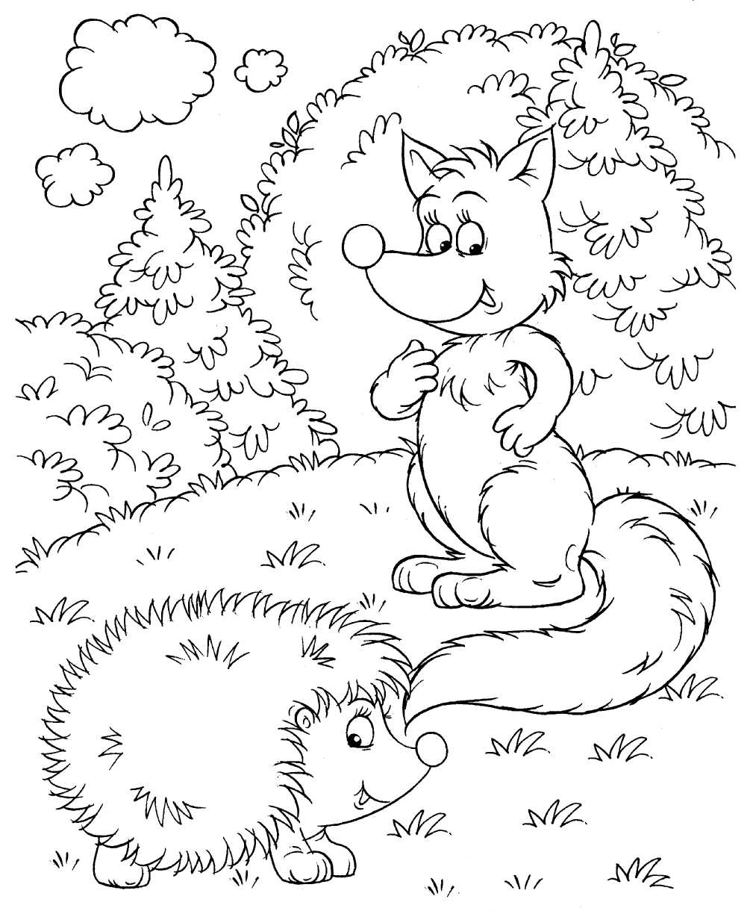
Серия «Полный курс подготовки к школе»
Анна Левина
РАЗВИВАЕМ РЕЧЬ
5-6 года
Тетрадь для занятий взрослых с детьми
Издательство «ОЛМА-ПРЕСС Экслибрис»
2003 год

